Snijpunten van functies en krommen

Het programma maakt het je mogelijk, van twee functies en/of krommen de snijpunten te bepalen. Nadat zo’n punt bepaald is, kun je dit punt toevoegen aan de tekening. Omdat hierdoor de coördinaten nauwkeurig vastliggen, kun je weer verder analyseren. Bijvoorbeeld kun je er de raaklijn opvragen.

Voorbeeld 1

Beschouw de functies en op domein [-10, 10].
Teken de grafieken (bewerken, functies en krommen, onderhoud). (Of open het bestand oefening 1 in de map functies en krommen\snijpunten). Je krijgt de tekening:

Stel je wilt het snijpunt uitrekenen dat tussen de x-waarden 7 en 8 ligt.
Kies bewerken, functies en krommen, analyse, snijpunt. Wanneer er meer dan twee functies zijn gedefinieerd krijg je normaal gesproken de functielijst, waaruit je moet kiezen. Dit hoeft nu niet, en het snijpuntdialoog verschijnt.

Het is nu van groot belang, dat je de grenzen waarbinnen je het snijpunt wilt bepalen, niet te ver uit elkaar kiest. In ieder geval mogen er tussen de opgegeven grenzen geen twee snijpunten liggen.
Het programma controleert de ingevulde grenzen. Nadat je tenminste één grens hebt ingevuld, en (wellicht) de andere grens ook, komt op de knop linksonder de tekst “Bereken snijpunt” te staan. Klik hierop, en het venster verandert:

De coördinaten van het snijpunt worden getoond, en de knop linksonder heeft een nieuwe tekst gekregen: “Voeg snijpunt toe aan tekening”. Daarboven kun je aangeven, welke informatie je bij dit punt wilt laten plaatsen. Wellicht is “Naam + coördinaten” handig. Dan kun je later nog andere analyse met dit punt doen. Selecteer deze mogelijkheid nu.

In de tekening is met pijltjes aangegeven, hoe je de coördinaten meetkundig kunt interpreteren:
Wanneer je nu op de knop linksonder klikt, zie je de informatie in het beeld verschijnen:

Hierna kun je ook andere punten laten bepalen door het procédé te herhalen. Pas de grenzen aan en leg het punt telkens vast. Voer dit uit.

(Wanneer je niet tevreden bent met de informatie van een punt, dan kun je dit achteraf altijd veranderen door het punt opnieuw te laten uitrekenen, met een andere optie bij het “snijpunt aangeven”. )

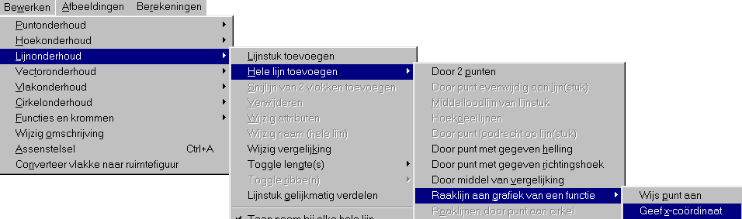
Verlaat nu dit dialoog door op annuleer te klikken. Bepaal de raaklijn in punt A aan de grafiek van de eerste functie. Kies dus bewerken, lijnonderhoud, hele lijn toevoegen, raaklijn aan grafiek van een functie, geef x-coördinaat.

Kies de eerste functie in de functielijst, en vul in het raaklijndialoog de x-coördinaat van punt A in. De raaklijn wordt er netjes bij getekend.

Oefening:
Bepaal op deze manier ook de raaklijn aan de tweede functie in punt A. Vraag tenslotte de hoek tussen deze raaklijnen op via berekeningen, hoeken, lijn – lijn. Je hebt hiermee de hoek tussen de grafieken van f en g bepaald in punt A!

Voorbeeld 2

Beschouw de kromme K gegeven door , en de functie .
Teken de grafieken of open het bestand oefening 2 in de map functies en krommen\snijpunten. Je krijgt de tekening:
Je ziet dat er twee snijpunten zijn. We gaan eerst het bovenste snijpunt uitrekenen.

Om dit mogelijk te maken, moet je van de kromme een deel weglaten, waardoor de grafiek monotoon wordt. Dit wil zeggen, dat het getekende deel van de kromme in zijn geheel oftewel stijgend of dalend is.

Door het domein van beide functies aan te passen, krijg je een geschikte tekening voor de bepaling van het snijpunt. Voor de parabool is hier gekozen voor het x-domein [0, 1]. Voor de kromme is gekozen voor het t-domein [0, 1]. Na aanpassing van het assenstelsel krijg je de volgende tekening: (je kunt ook het bestand oefening 2a in de map functies en krommen\snijpunten openen.)
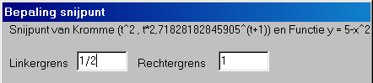
Kies bewerken, functies en krommen, analyse, snijpunt en het snijpuntdialoog verschijnt.
Hier zijn al geschikte grenzen gekozen.
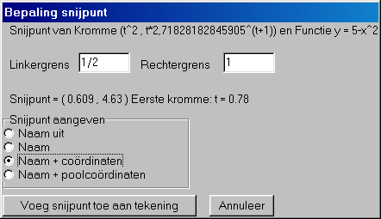
Klik op de knop links onderaan, en de informatie verschijnt, in het dialoog:
En in de grafiek:

Bij de kromme wordt naast het snijpunt de t-waarde getoond.
Klik nu op de knop linksonder, en de informatie bij het punt verschijnt.
Oefening
Bepaal nu zelf de coördinaten van het andere snijpunt. Gebruik eventueel de geprepareerde tekening oefening 2b (of met nog meer detail 2c) in de map functies en krommen\snijpunten
(Links hieronder de beginfiguur, rechts de tussen- en eindfiguur).

Voorbeeld 3

Beschouw de volgende twee krommen:
De grafieken:
We gaan op zoek naar het snijpunt in de buurt van punt (3, -4).
Maar dan moeten we er eerst voor zorgen, dat alleen de grafiekdelen in de buurt ervan getekend zijn. Dit bereik je door het domein van beide krommen in te korten.
Domein eerste kromme: [ 1, 3]
Domein tweede kromme: [5, 6].
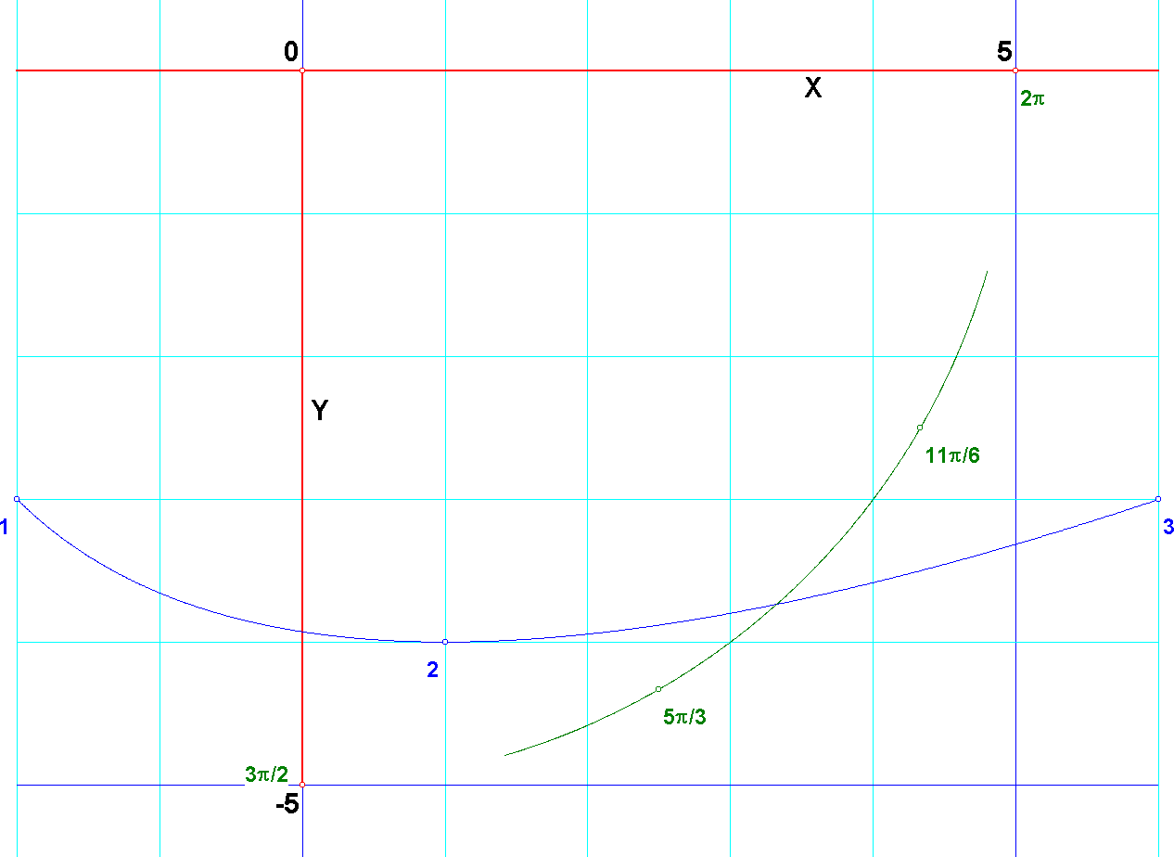
Deze getallen kun je uit de grafiek hiernaast ongeveer aflezen.
De grafiek wordt:
Kies bewerken, functies en krommen, analyse, snijpunt.
Het snijpuntdialoog verschijnt:
Hierin zijn de grenzen door het programma gegokt, en wellicht niet goed. Het moeten onder- en bovengrenzen voor x worden, dus verander deze in (bijvoorbeeld) 2 en 4.

Nu kan de berekening starten. Klik op de knop links onderaan, en het nevenstaande resultaat verschijnt.

Je ziet hierbij niet alleen het snijpunt. Ook bij elke kromme wordt de waarde van de variabele getoond waarop de kromme dit punt passeert.

Oefening
Bepaal nu zelf de coördinaten van het andere snijpunt.

